**9. Gleichungen und Gleichungssysteme**

Inhalt

Formelsammlung S. 4 2

Lineare Gleichungssysteme in 2 Variablen 2

Bewegungsaufgaben 4

Quadratische Gleichungen 6

Umgekehrte Kurvendiskussion 7

Exponentialgleichungen 8

Exponential- und Logarithmusgleichungen 9

Gleichungssysteme in Matrizenschreibweise 13

Quadratische Gleichungen (lösen und Lösungsfälle (inkl. komplexe Lösungen)) 14

# Formelsammlung S. 4

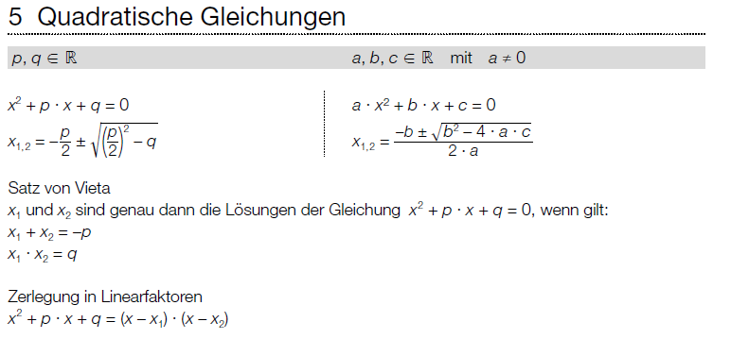

# Lineare Gleichungssysteme in 2 Variablen

**B_597/a**

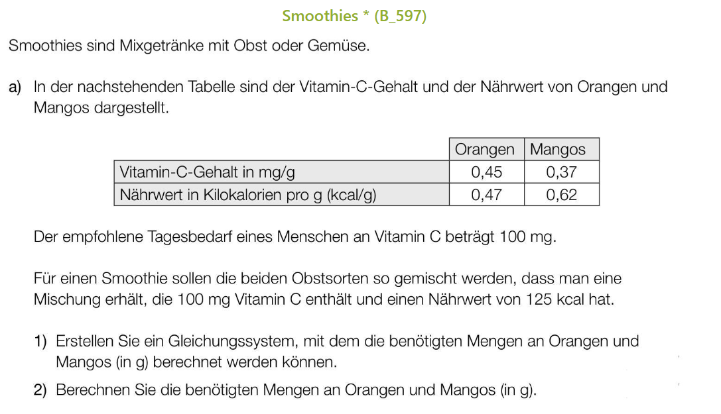

**A_298/a**

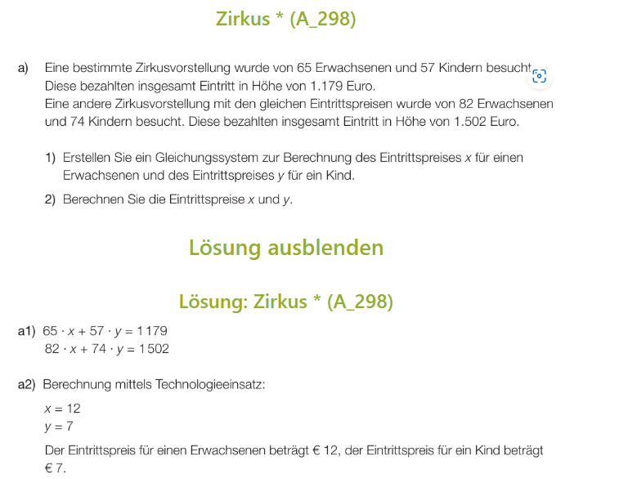

**A_262/a**

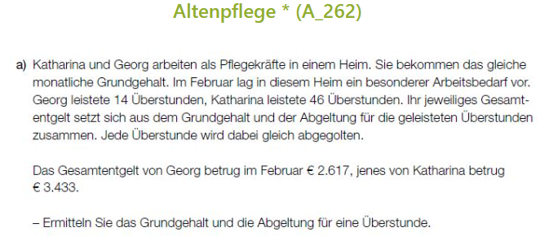

**A_203/a**

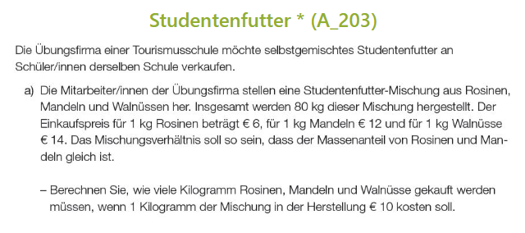

# Bewegungsaufgaben

**A_149/c**

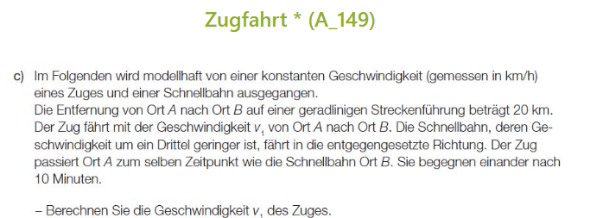

**A_005/a**

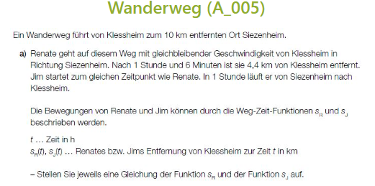

**A_270/d**

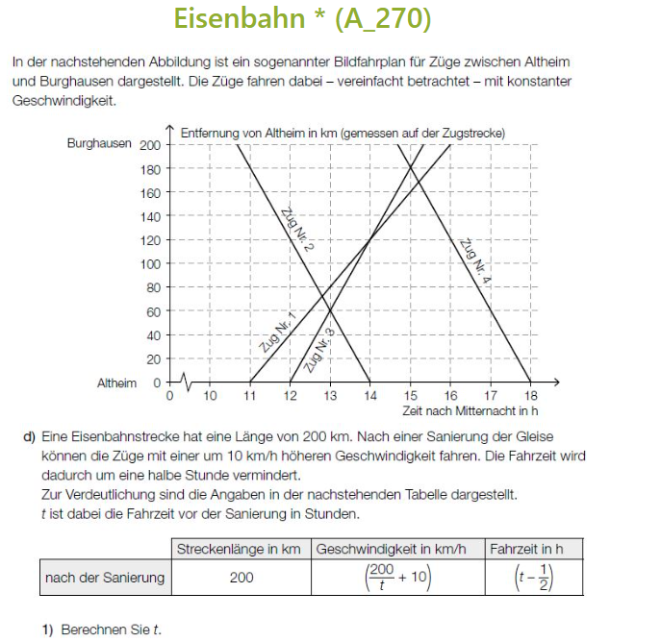

# Quadratische Gleichungen

**B_533/c**

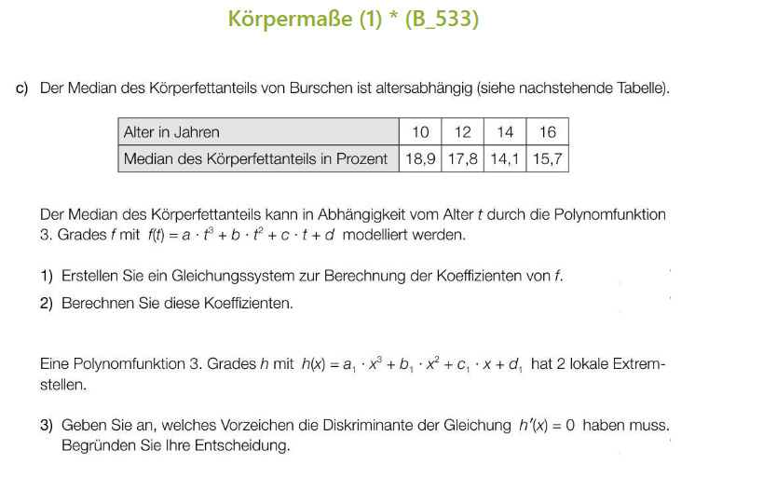

# Umgekehrte Kurvendiskussion

**A_343/a**

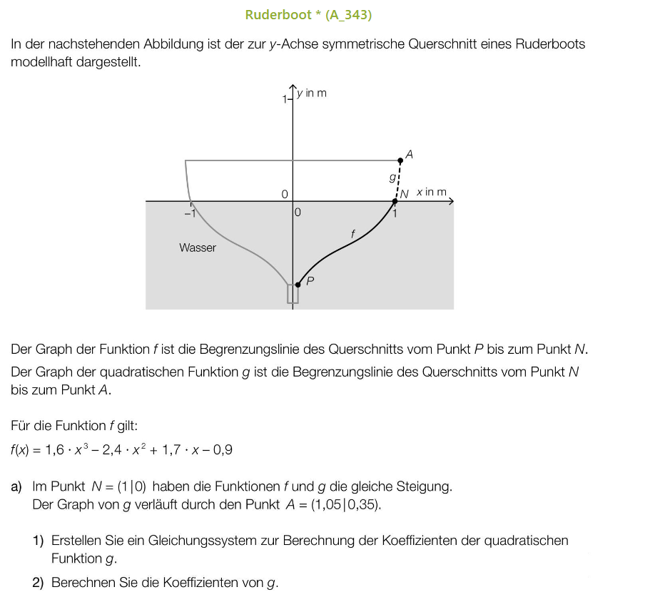

# Exponentialgleichungen

**B_501/a**

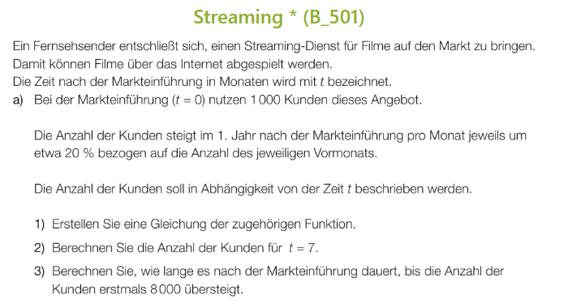

**A_256/b**

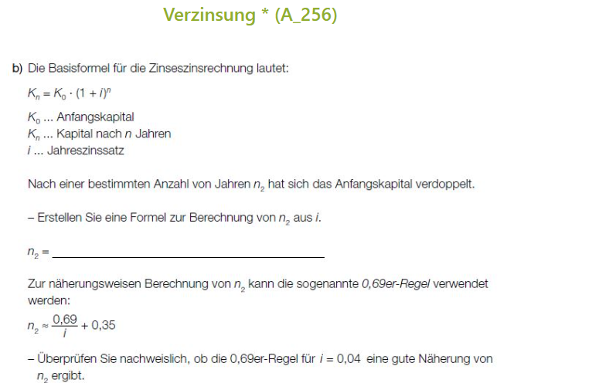

# Exponential- und Logarithmusgleichungen

**B_567/b**

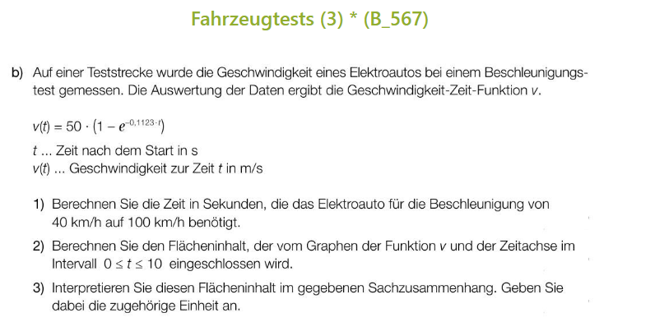

**B_260/b**

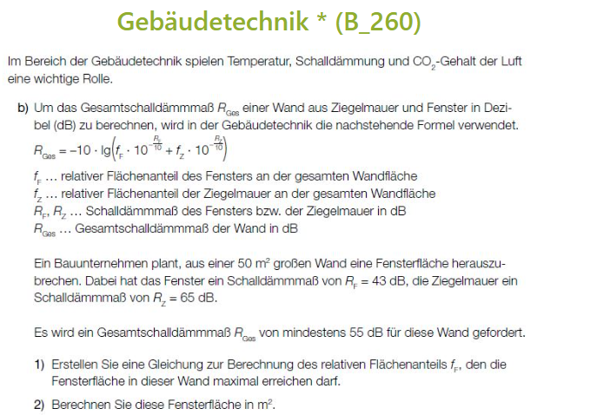

**B_418/a**

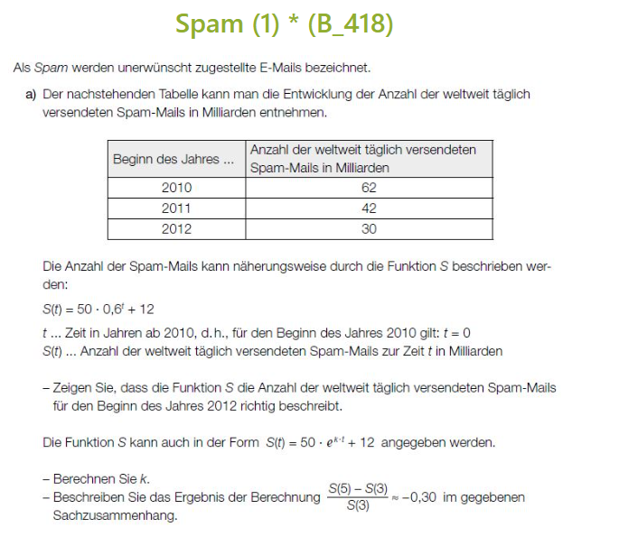

**A_320/c**

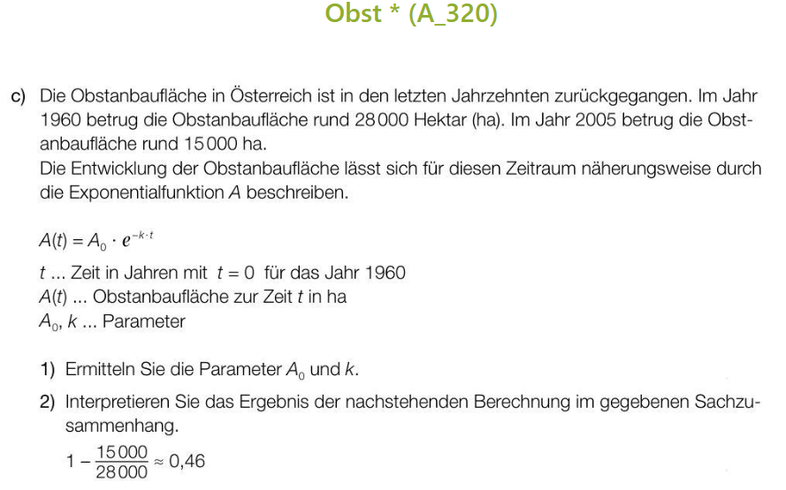

**B_417/a**

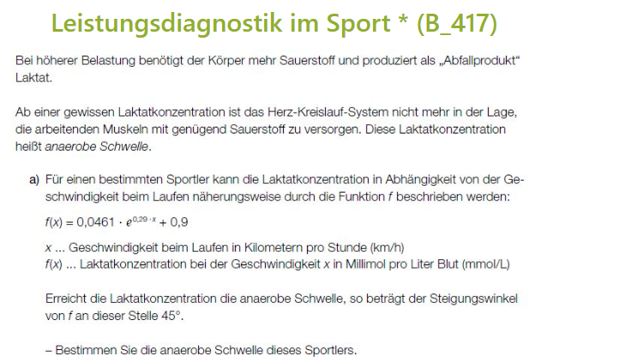

**A_225/b**

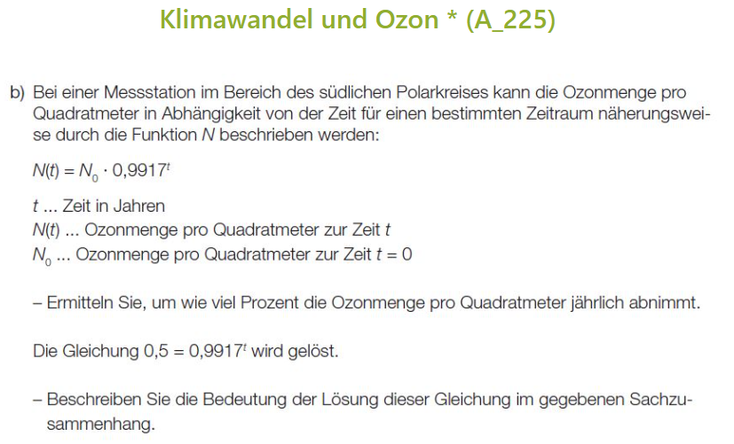

**A_269/a**

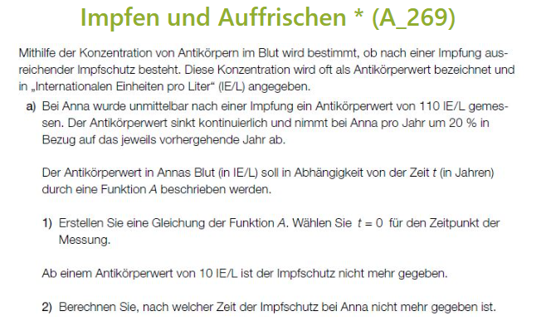

# Gleichungssysteme in Matrizenschreibweise

**B_381/b**

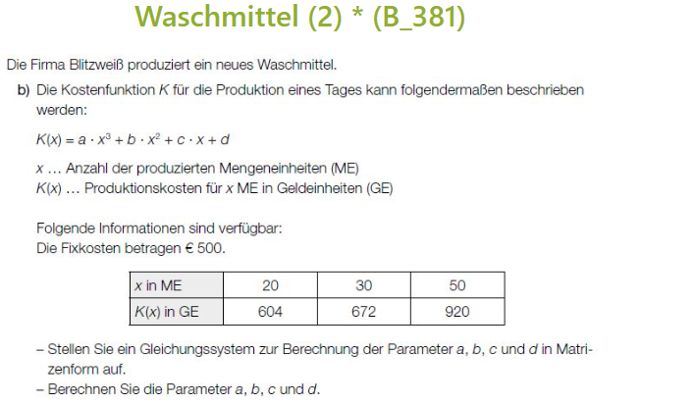

**B_215/c**

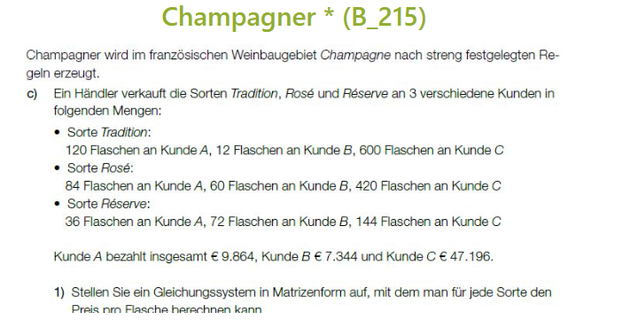

# Quadratische Gleichungen (lösen und Lösungsfälle (inkl. komplexe Lösungen))





**Lösungsfälle einer quadratischen Gleichung anhand der Diskriminante erkennbar:**

$D>0$: Die Gleichung hat **2 verschiedene reelle Lösungen.**

$D=0$: Die Gleichung hat **eine reelle Doppellösung**.

$D<0$: Die Gleichung hat **zwei konjugiert komplexe** Zahlen als **Lösung.**

**Buch 2. Klasse S. 65:**

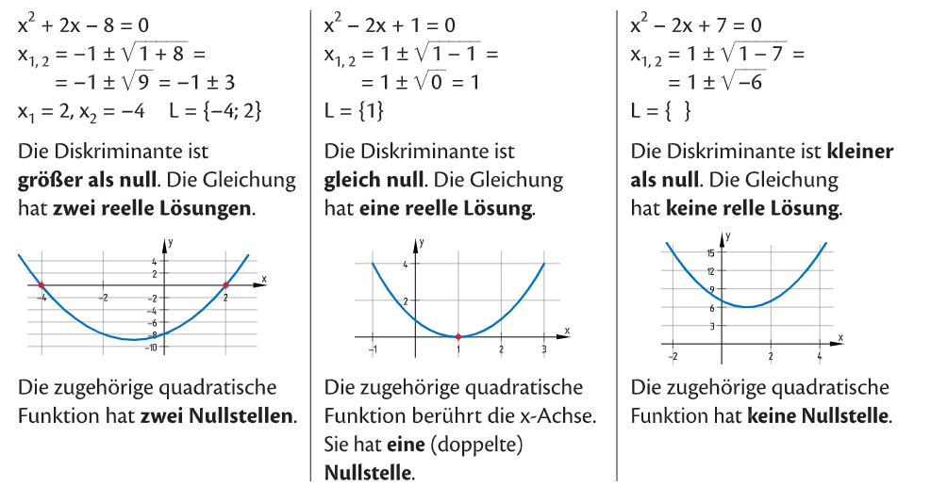

**Bsp:**

Was muss für die fehlenden Koeffizienten gelten, damit die gegebene Bedingung erfüllt ist?

1. $x^{2}+px+9=0$ Die Gleichung soll keine reelle Lösung haben.
2. $x^{2}-6x-q=0$ Die Gleichung soll nur eine reelle Lösung haben.
3. ${3x}^{2}-2x+c=0$ Die Gleichung soll zwei reelle Lösungen haben.

**Bsp:**

